Hola a todos… esta vez nos vamos a centrar en realizar un CRUD desde un DASHBOARD
Para ello manejaremos MCV, continuaremos usando react y go lang

Inicialmente nuestro proyecto se verá así y espero en las siguientes clases seguir enriqueciendolo con el apoyo de ustedes…

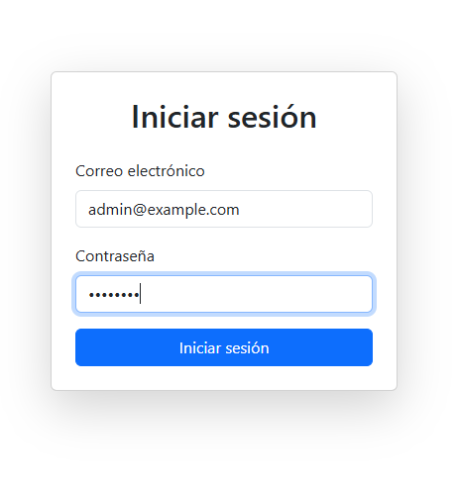
Página que nos encontraremos para entrar a la app…

Usuario: admin@example.com
Clave: Clave123

Al ingresar al momento de hacer este manual el DASHBOARD está así:
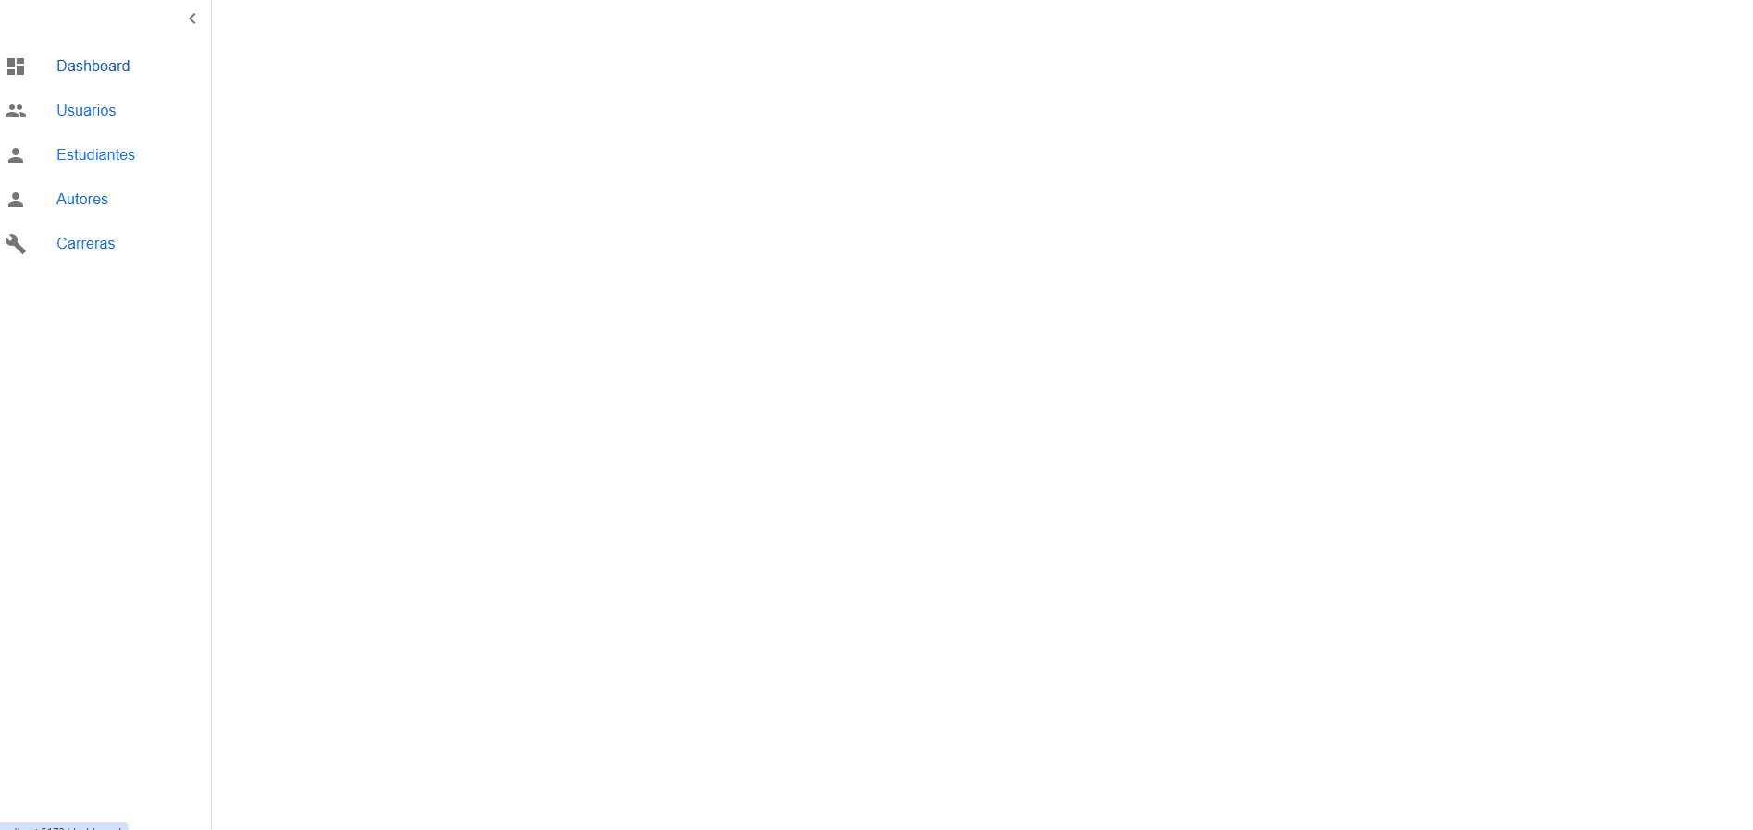

Esta pantalla está dividida en e componentes, un dasboard donde se cargaran los formularios o pantalla principal, un navbar que estará en la parte superior y un sidebar donde está el menú en la izquierda

al hacer click en el menú de carreras, cargará la pantalla donde permitirá hacer la administración de la tabla carreras
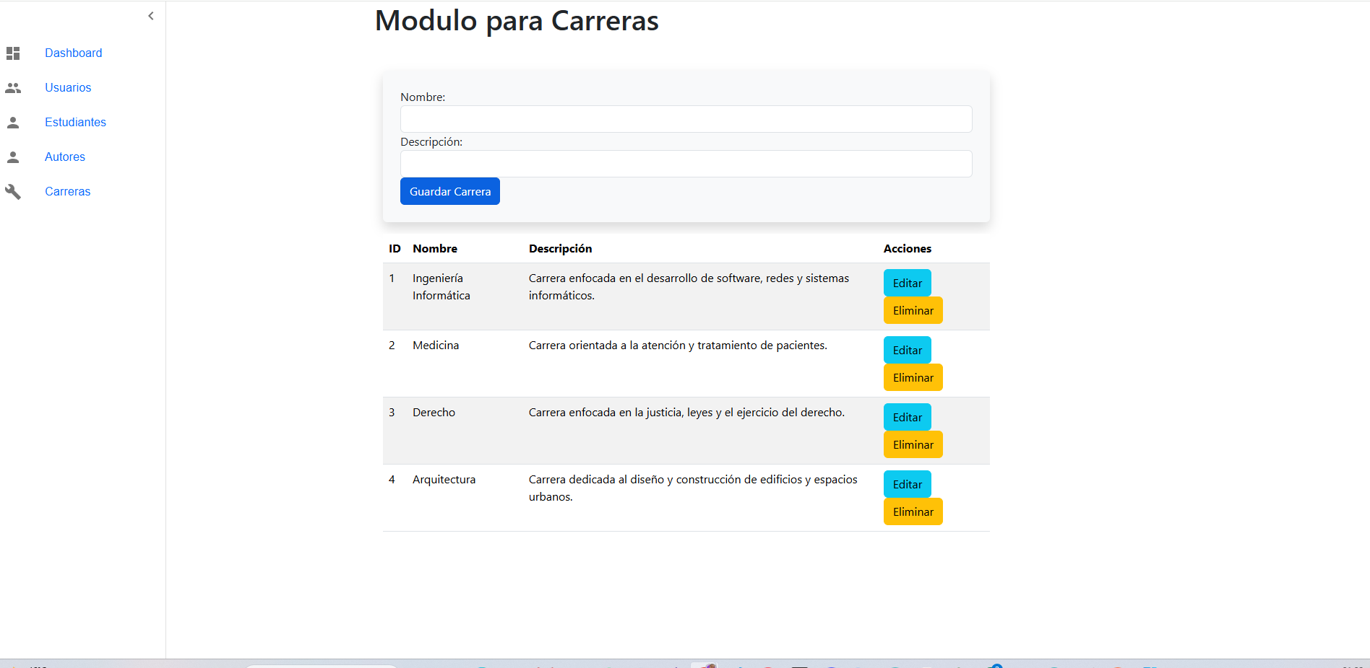

En el menú Estudiantes veremos la siguiente pantalla

